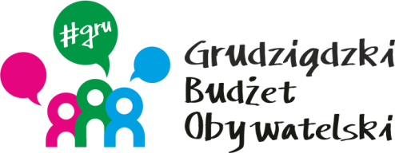

LISTA ZADAŃ DLA OKRĘGU NR 5 *Kopernika- - Chełmińskie*

MOŻESZ WYBRAĆ MAKSYMALNIE 2 ZADANIA

Symbol zadania | Nazwa zadania | Wnioskodawca | Wartość zadania
6/2022 | Budowa oświetlenia ciągu pieszo -rowerowego wzdłuż ul. Kalinkowej | Rafał Heidek | 58 000,00
9/2022 | Remont chodnika przy ul. Libelta | Piotr Rohde | 120 000,00
10/2022 | Remont chodnika przy ul. Chełmińskiej | Sławomira Rohde | 120 000,00

